**ASSUNTO :. INDICO PARA QUE O DEPARTAMENTO COMPETENTE, REALIZE A MANUTENÇÃO NO MEIO FIO DA RUA ERICO VERÍSSIMO, NO JARDIM LINDA CHAIB.**

**DESPACHO**

**SALA DAS SESSÕES ____/____/_____**

**PRESIDENTE DA MESA**

**INDICAÇÃO Nº , DE 2019**

**SENHOR PRESIDENTE,**

**SENHORES VEREADORES,**

INDICO ao Exmo Senhor Prefeito Municipal para que o departamento competente, realize manutenção no meio fio da Rua Erico Veríssimo, no Jardim Linda Chaib.

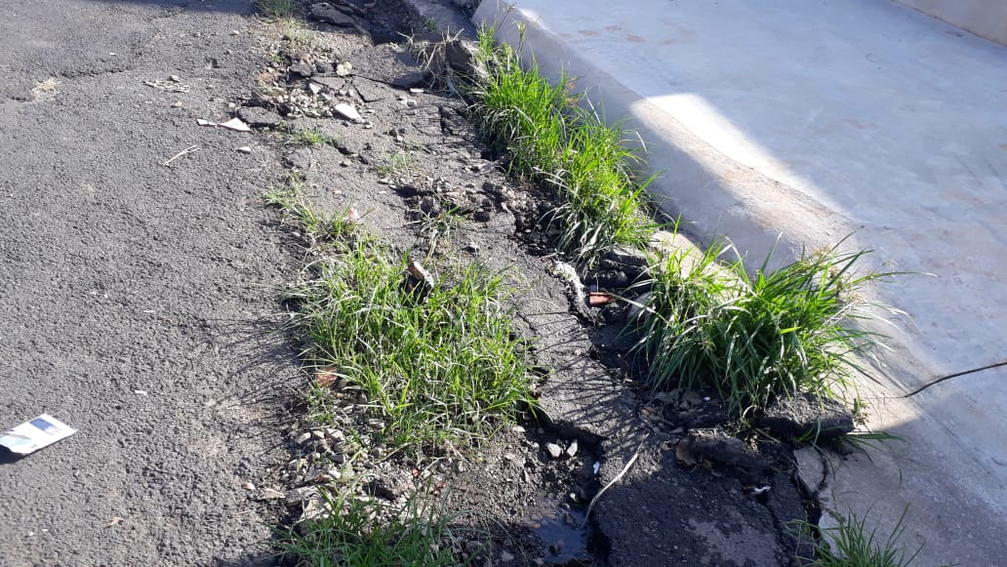

SALA DAS SESSÕES “VEREADOR SANTO RÓTOLLI”, aos 04 de dezembro de 2019

**VEREADOR LUIS ROBERTO TAVARES**